Fritzgards Sander F. 2016
Far: Leander (2. premiert)
Mor: Amalienborgs Sunniva (2. premiert)
Morfar: Bastian (2. premiert)
Rød hingst på 2 år på ca. 130 cm i mkh, en framtidig god brukshest.
En hingst det er ønskelig at kan testes på hingstekåring som 3 åring. Står per tiden i ungheststasjon på nasjonalt senter for nordlandshest/lyngshest. Her står han i en flokk på 5 unghingster, middels høy på rang. Grei å ha oppbundet under daglig stell og grei å leie på. Påbegynt innlæring av tømmekjøring. Noe har tar godt og lærer fort, tømmekjøres nå uten leier i skritt og trav på rake spor. Rolig og kald i hodet, så dette er en hest som med tiden vil fungere godt som både kjøre og ridehest ved riktig innlæring. Kanskje også en kandidat for travsporten? Fulgt opp av hovslager (hver 7 uke) og veterinær.
Prisantydning: 20 000.-
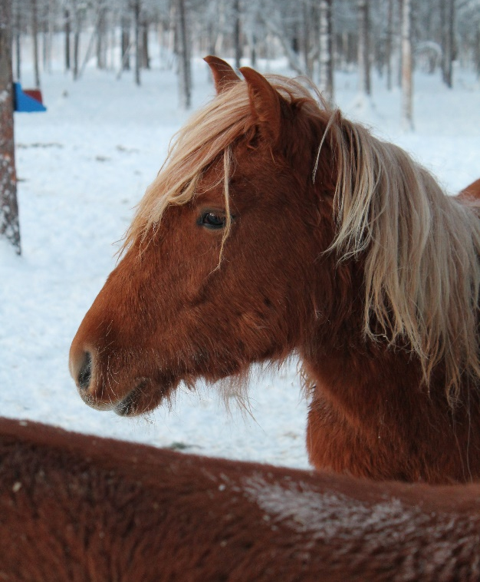
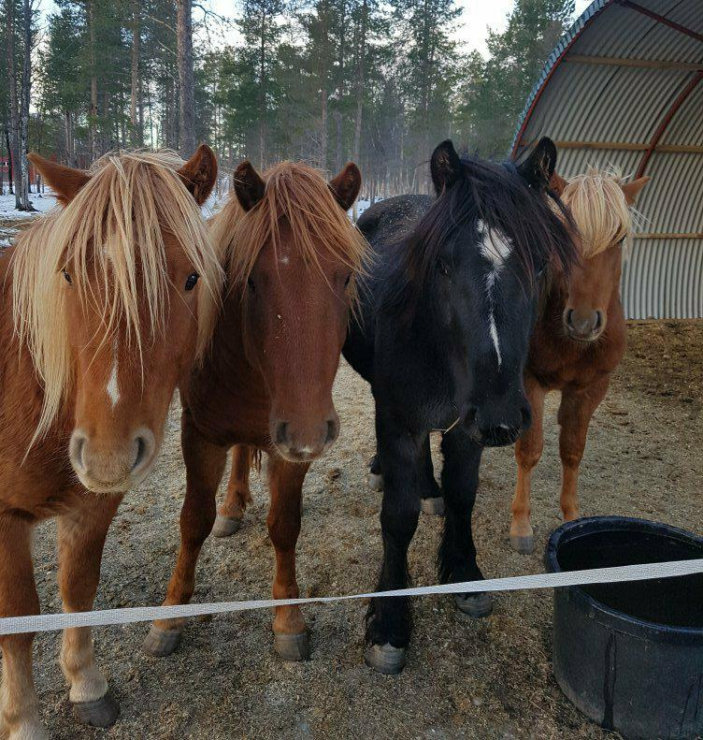
Interesserte bes ta kontakt med eier Elisabeth Karin Jensen på mail: elkaje@hotmail.com Eller tekstmelding: Tlf: 99698975

Sander t.h

